Colegiul Tehnic INFOEL

Bistrița

**Proiect pentru atestarea competențelor**

**profesionale la informatică**

**Profil: real**

**Specializarea: Matematică-informatică, intensiv informatică**

**Anul 2018**

**Arcadă de jocuri**

Autor: Coordonator:prof.

**Dologa Răzvan Abrudean Carmela**

**Bîz Ioan Alexandru**

Bistrița, 2018

**Cuprins**

1. Motivația alegerii temei. 3

2. Noțiuni teoretice de bază. 3

2. 1 Prezentarea generală a controalelor din .NET Framework 3

2. 1. 1 Proprietăţi ale controalelor 4

2. 1. 2 Evenimente generate de controale 5

3. Descrierea aplicației. 8

4. Pagina de start 9

4. 1 Logare 9

4. 2 Înregistrarea 11

5. Pagina administrator 13

6. Ecran jocuri 15

6. 1 Space invaders 15

6. 2 Jocul cuvintelor 21

6. 3 Labirint 24

6. 4 Statistica Hight Score 27

6. 5 Statistica Hight Score 29

7. Dezvoltare și înbunătățire ulterioară 31

8. Bibliografie 32

# 1. Motivația alegerii temei.

Am ales ca temă, “Arcada de jocuri” datorită pasiunii noastre pentru jocuri și pentru că acest subiect ne era la indemană. Această aplicație a fost creată pentru a da posibilitatea persoanelor pasionate de jocuri și nu numai, să se distreze, să se relaxeze, optând pentru diferite tipuri de jocuri. Scorul jucătorului se actualizează de la un nivel la altul. Utilizatorul aplicației beneficează de stimulare prin prezența unei tabele de Hight Score care îi oferă informații despre scorul altor jucători astfel este stimulat să între în competiție cu ei și de a-I întrece.

Aplicația mai oferă utilizatorilor și un mediu privat, unde au acces la jocuri doar persoanele logate care oferă date personale pentru a putea să-și creeze cont.

# 2. Noțiuni teoretice de bază.

Mediul de dezvoltare utilizat este Microsoft Visual Studio 2017 care rulează cu NET Framework.

## 2. 1 Prezentarea generală a controalelor din .NET Framework

O aplicație pentru Windows complet echipată trebuie să contină o fereastră ceea ce în .NET Framework se numește Form. O formă este un tip special de control folosit ca suport pentru alte controale. Controalele sunt instanțe ale unor clase din .NET Framework definite în spațiul de nume System.Windows.Forms. Marea majoritate a acestor clase, inclusiv Form, drivă din clasă Control, care definește funcționalitatea de bază a oricărui control.

Clasele din .NET Framework sunt organizate ierarhic pe bază relației de moștenire. Clasă de bază de la care derivă toate celelalte clase este clasă Object. Ea asigură un nivel elementar pe bază căruia se construiesc clasele derivate, este de fapt rădăcina pentru intreagă ierarhie a claselor .NET Framework.

Conform diagramei din fiura 2_2 pentru clasă Form există următoarea ierarhie:

Object

MarshalByRefObject

Component

Control

ScrollableControl

CointainerControl

Form

**Fig. 2_2.** Structura ierarhică a clasei *Form*

Dacă reprezentăm o ierarhie pentru clasele celorlalte controale definite în spaţiul de nume ***System.Windows.Forms,*** se observă că acestea derivă din clasa *Control* (figura 2_3).

ListBox

ListControl

Button

CheckBox

TextBoxBase

ButtonBase

RadioButton

ComboBox

RichTextBox

TextBox

Control

Label

LinqLabel

GroupBox

ScrollableControl

**Fig. 2_3**. Structura ierarhică a controalelor .NET

Object

Diagrama de mai sus este incompletă, numărul controalelor fiind mult mai mare.

Clasa ***System.Windows.Forms.Control,*** furnizează funcţionalitatea de bază pentru controale, de aceea multe din proprietăţile şi evenimentele controalelor, chiar dacă acestea sunt structural diferite, vor fi identice. La rândul lor, clasele care definesc unele controale, pot fi clase de bază pentru alte controale, mai complexe.

### 2. 1. 1 Proprietăţi ale controalelor

Toate controalele vor dispune de un set de proprietăţi, care definesc comportamentul acestora. Clasa de bază ***Control*** va furniza un set de proprietăţi, moştenite şi eventual suprascrise de toate controalele. În cele ce urmează, se vor prezenta un set de astfel de proprietăţi, furnizate de clasa ***Control***, deci comune tuturor controalelor. O descriere detaliată a acestor proprietăţi poate fi găsită în MSDN.

* **Anchor** – prin această proprietate se poate specifica comportamentul controlului la redimensionarea ferestrei ce-l conţine. Ancorarea lui de una din marginile ferestrei va face ca poziţia acestuia faţă de marginea respectivă să nu se schimbe. Ancorarea lui de toate marginile ferestrei va avea ca efect redimensionarea controlului odată cu redimensionarea ferestrei.
* **BackColor** – stabileşte culoarea de fond a controlului.
* **Bottom** – stabileşte distanţa de la marginea de sus a ferestrei la marginea de jos a controlului.
* **Dock** – ataşează controlul de una din marginile ferestrei.
* **Enabled** – activează controlul, adică permite acestuia să recepţioneze evenimente de la utilizator. Dacă această proprietate este **FALSE**, controlul este inactiv.
* **ForeColor** – defineşte culoarea textului.
* **Height** – defineşte înălţimea controlului.
* **Left** – defineşte marginea stângă a controlului, relativ la marginea stângă a ferestrei.
* **Name** – identificatorul controlului. Poate fi utilizat în cod pentru a individualiza şi accesa controlul.
* **Parent** – părintele controlului.
* **Right** - defineşte marginea dreaptă a controlului, relativ la marginea stângă a ferestrei.
* **TabIndex** – numărul asociat controlului în ordinea de tab. Ordinea de tab stabileşte ordinea in care controalele primesc ***input focusul*** (se selectează) la apăsarea tastei **TAB**.
* **TabStop** – Stabileşte dacă controlul primeşte input focusul la apăsarea tastei **TAB**. Dacă controlul nu are această proprietate, la apăsarea tastei TAB va fi sărit.
* **Tag** – este o proprietate care în general nu este utilizată de control. Poate fi doar un şir de caractere, care este stocat în interiorul controlului.
* **Top** - stabileşte distanţa de la marginea de sus a ferestrei la marginea de sus a controlului.
* **Visible** – dacă această proprietate este **TRUE**, controlul este vizibil. În caz contrar, deşi există în formă, el nu poate fi văzut.
* **Width** - stabileşte lăţimea controlului.

### 2. 1. 2 Evenimente generate de controale

Atunci când utilizatorul acţionează asupra unui control (apasă un buton, selectează o opţiune radio, scrie într-o listă, etc.) aplicaţia trebuie să fie capabilă să sesizeze faptul ca s-a acţionat asupra controlului respectiv, să identifice tipul acţiunii şi să execute o secvenţă de cod care să rezolve problema în concordanţă cu tipul acţiunii. Pentru a sesiza acţiunea asupra lor, controalele generează evenimente. Clasa ***Control*** implementează un set de evenimente comune tuturor controalelor, iar acestea, la rândul lor, vor genera şi un set de evenimente specifice. Cele mai uzuale evenimente sunt prezentate mai jos, lista completă a acestora fiind disponibilă în MSDN.

* **Click** – este generat când se apasă click cu mouse-ul asupra unui control. Poate fi uneori generat şi de apăsarea tastei Enter.
* **DoubleClick** – este generat cînd se apasă dublu click asupra unui control. Dacă controlul este buton, acest eveniment nu va putea fi generat, pentru ca la prima apăsare se generează automat Click.
* **DragDrop** – este generat când se finalizează (este eliberat butonul mouse-lui) o operaţie drag-and-drop în care este implicat controlul.
* **DragEnter** – este generat atunci când obiectul implicat într-o operaţie drag-and-drop ajunge în interiorul controlului.
* **DragLeave** - este generat atunci când obiectul implicat într-o operaţie drag-and-drop părăseşte suprafaţa controlului.
* **DragOver** – este generat când un obiect implicat într-o operaţie drag-and-drop ajunge deasupra controlului.
* **KeyDown** – este generat când o tastă devine apăsată în timp ce controlul deţine input focusul. Se generează întotdeauna înainte de KeyPress şi KeyUp.
* **KeyPress** - este generat când o tastă devine apăsată în timp ce controlul deţine input focusul. Se generează întotdeauna după KeyDown şi înainte de KeyUp. Spre deosebire de KeyDown care furnizează codul de scanare al tastei apăsate, KeyPress furnizează codul ASCII al tastei.
* **KeyUp** - este generat când o tastă este eliberată în timp ce controlul deţine input focusul. Se generează întotdeauna după KeyDown şi KeyPress.
* **GotFocus** – este generat când controlul primeşte input focusul.
* **LostFocus** – este generat când controlul pierde input focusul.
* **MouseDown** – este generat când prompterul mouse-lui este deasupra controlului şi se apasă o tastă a mouse-lui.
* **MouseMove** – este generat continuu atâta timp cât prompterul mouse-lui traversează controlul.
* **MouseUp** - este generat când prompterul mouse-lui este deasupra controlului şi se eliberează o tastă a mouse-lui.
* **Paint** – se generează la desenarea controlului.
* **Validated** – este generat când un control este în curs de a primi focusul. Se generează după ce evenimentul Validating se termină şi indică faptul că validarea controlului este completă.
* **Validating** - este generat când un control este în curs de a primi focusul.

# 3. Descrierea aplicației.

Aplicația se deschide cu un ecan principal care conține optiuni pentru înregistrarea unui jucător sau pentru logarea unuia existent. Datele de la înregistrare se salvează într-o tabelă a bazei de date Utilizatori.mdf. Pe bază acelor informații se face logarea și se deschide fereastra principală unde avem o listă cu jocuri în stânga, iar în dreapta obtiuni pentru vizualizarea scorurilor, actualizarea contului și modificarea parolei. Dacă logarea se obteaza pentru un cod de administrator, se deschide o altă fereastră în care apăr obtiuni pentru administrarea informațiilor din baza de date cum ar fi: ștergerea contului unui jucător, vizualizarea unor statistici pentru scoruri și jucători, actualizarea datelor de acces în aplicație și filtrarea pe diverse criterii a informațiilor.

Jocurile care pot fi accesate în versiunea actuală a aplicației sunt “Jocul cuvintelor”, “Labirint” și “Space invaders”.

“Jocul cuvintelor” constă în afișarea unei imagini cheie. Jucătorul trebuie să ghicească cuvântul ascuns prin completarea unui câmp de text cu ajutorul literelor afișate. Jocul are 50 de nivele cu dificultate graduală și pune la încercare perpicacitatea jucătorului.

“Labirintul” afișează o imagine sub formă unui labirint. Scopul acestui joc esde de a parcurge labirintul cu cuorsorul de la punctul de start până la final fără a atinge pereții labirintului. Scopul jocului este de a forma abilități pentru utilizarea mouse-ului.

“Space invaders” este un joc de animatie în care jucatorul trebuie să deplaseze o navetă și să tragă pentru a distruge invadatorii.Scopul jocului este de a dezvolta coordonarea mână ochi și de a înbunătați sincronizarea reflexelor.

# 4. Pagina de start

## 4. 1 Logare

Codul evenimentului click pentru button-ul „Logare” tratează utilizatorii în mod diferit. Un jucător obișnuit se loghează utilizând ca date de indentificare nume și parolă, iar un utilizator cu drepturi de administrare a datelor mai utilizează un câmp special numit ”cod”pentru indentificare.

private void button2_Click(object sender, EventArgs e)

{

int i = 0, ok=0;

string parola;

string nume;

nume = textBox1.Text;

parola = textBox2.Text;

if (textBox1.Text == "" || textBox2.Text == "")

{

MessageBox.Show("Nu ati introdus datele necesare inregistrarii!", "Atentie!");

}

else

{

i = 0;

while (i < utilizatorDataSet.Jucatori.Count&&ok==0)

{

if (nume == utilizatorDataSet.Jucatori[i].Nume&& parola == utilizatorDataSet.Jucatori[i].Parola

&& utilizatorDataSet.Jucatori[i].Cod_admin != 1234)

{

MessageBox.Show("V-ati autentificat cu succes!");

nume = utilizatorDataSet.Jucatori[i].Nume;

parola = utilizatorDataSet.Jucatori[i].Parola;

id = utilizatorDataSet.Jucatori[i].Id;

textBox1.Clear();

textBox2.Clear();

ok = 1;

this.Visible = false;

orm3 frm = new Form3();

frm.id = id;

//setez prop nume pt form3

frm.nume = nume;

frm.Show();

}

else

if(nume == utilizatorDataSet.Jucatori[i].Nume && parola == utilizatorDataSet.Jucatori[i].Parola

&& utilizatorDataSet.Jucatori[i].Cod_admin == 1234)

{

textBox1.Clear();

textBox2.Clear();

textBox3.Clear();

ok = 1;

this.Visible = false;

FormAdmin frm = new FormAdmin();

//setez prop nume pt form3

frm.ShowDialog();

this.Visible = true;

}

i++;

}

if(ok==0)

{

MessageBox.Show("Nume sau parola incorecte!");

textBox1.Clear();

textBox2.Clear();

textBox1.Focus();

}

}

În cazul în care unul din aceste câmpuri: (Nume sau Parola )nu sunt completate sau datele introduse nu se găsesc utilizatorul va primi o notificare.

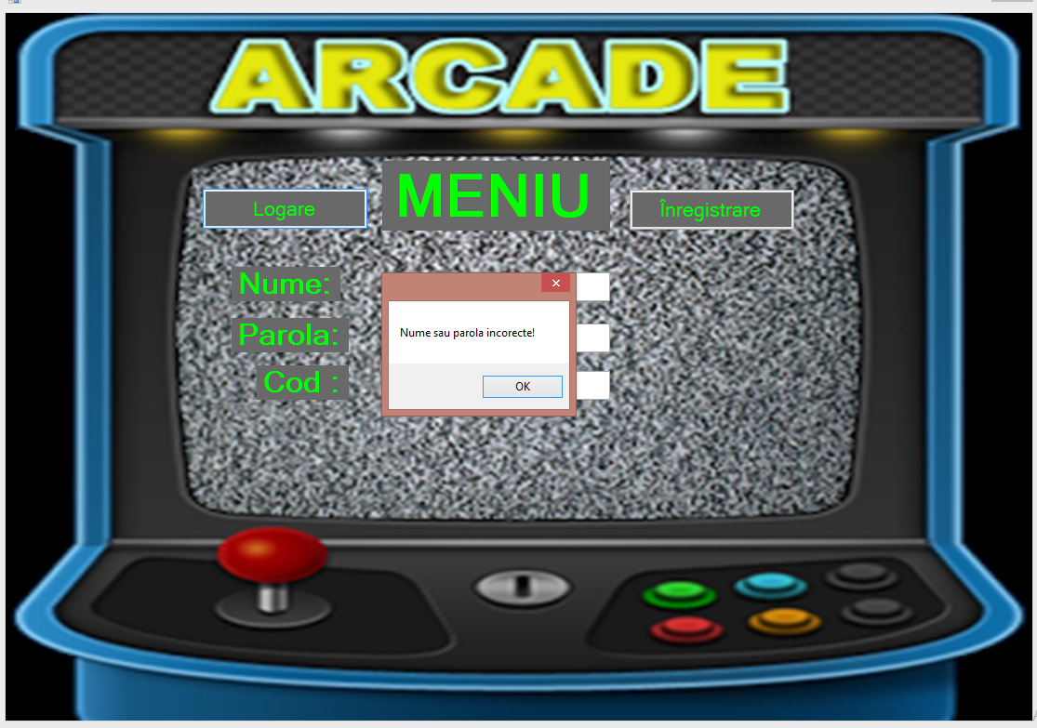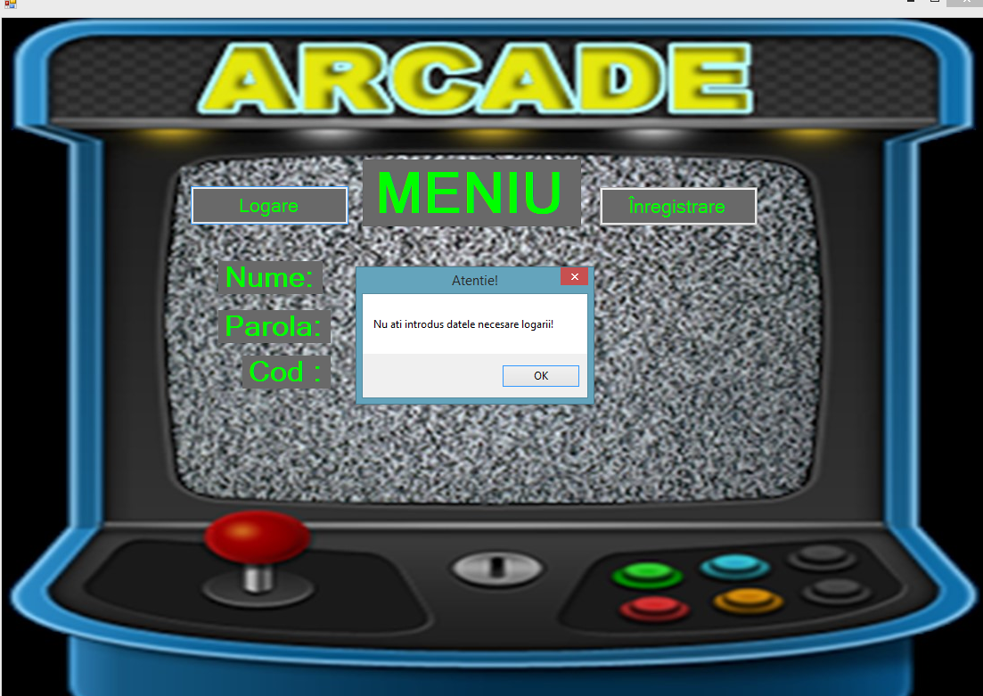

Dacă datele introduse se găsesc în baza de date utilizatorul primește o notificare și la apăsarea butonului ok se face intrare în meniul aplicației.

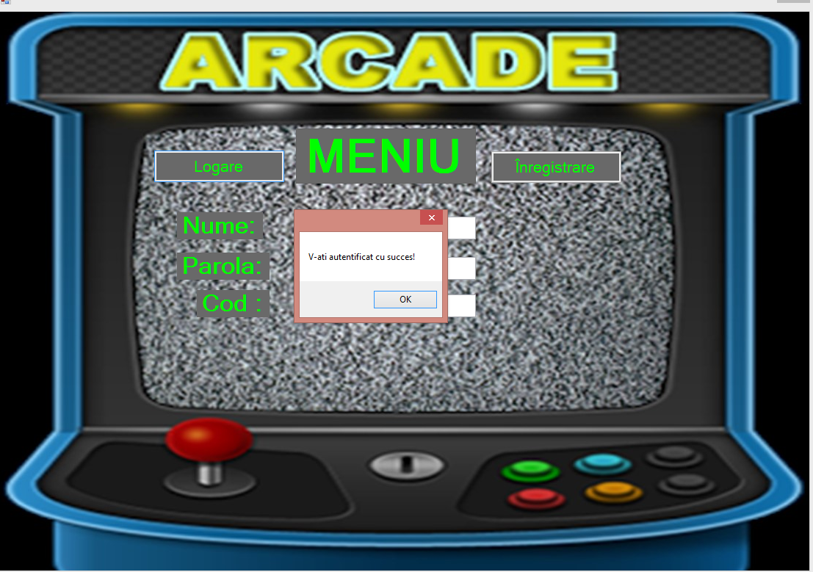

## 4. 2 Înregistrarea

Codul evenimentului click pentru button-ul „Inregistrare”:

private void button1_Click(object sender, EventArgs e)

{

if (textBox1.Text=="" || textBox2.Text=="")

{

MessageBox.Show("Nu ati introdus datele necesare inregistrarii!", "Atentie!");

}

else if(gasit(textBox1.Text)==true)

{

MessageBox.Show("Acest nume exista deja!", "Atentie!");

textBox1.Clear();

textBox2.Clear();

}

else

{

int cod = 0;

if (textBox3.Text != "")

cod = Convert.ToInt32(textBox3.Text);

else

cod = 0;

jucatoriTableAdapter.InsertQuery(textBox1.Text, textBox2.Text,cod);

jucatoriTableAdapter.Fill(utilizatorDataSet.Jucatori);

jucatoriTableAdapter.GetData();

MessageBox.Show("Contul a fost inregistrat cu succes!");

jucatoriTableAdapter.Update(utilizatorDataSet.Jucatori);

textBox1.Clear();

textBox2.Clear();

textBox3.Clear();

}

}

În cazul în care unul din aceste campuri (Nume sau Parola) nu sunt completate sau datele introduse exista deja în baza de date ,utilizatorul va primi o notificare.

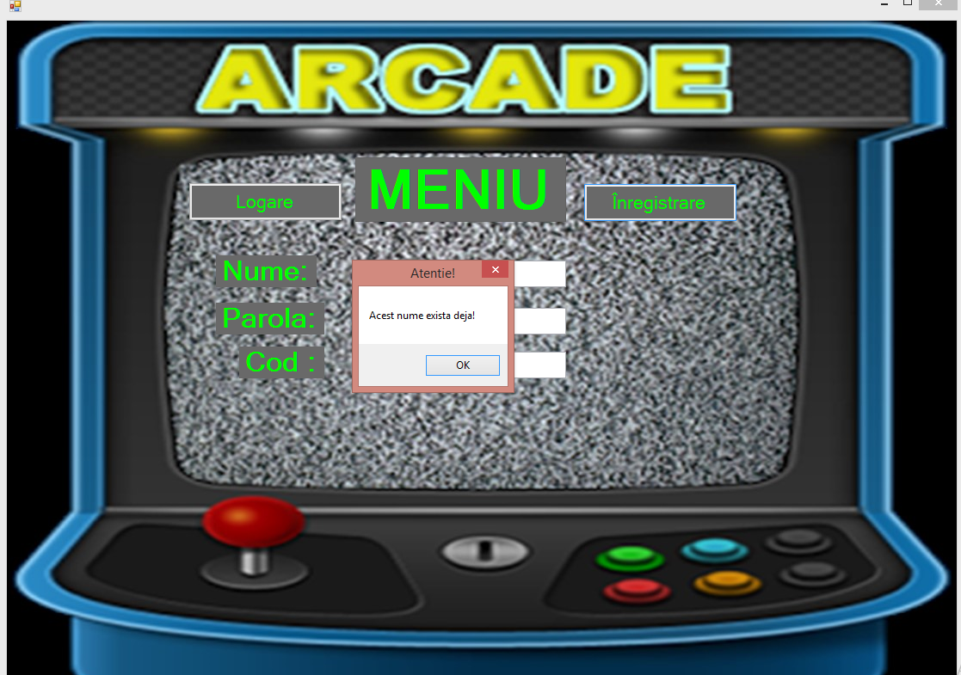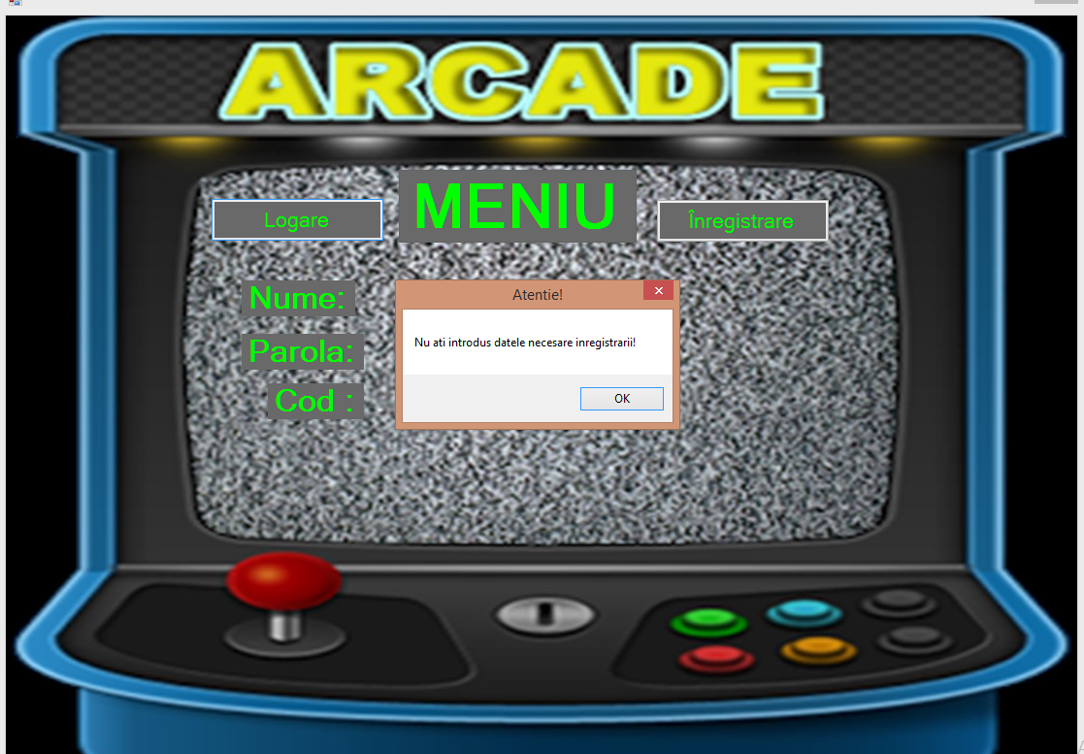

Daca datele introduse nu se gasesc în baza de date si campurile nume și parola sunt completate corect utilizatorul primește o notificare și la apăsarea butonului ok contul va fi înregistrat în baza de date.

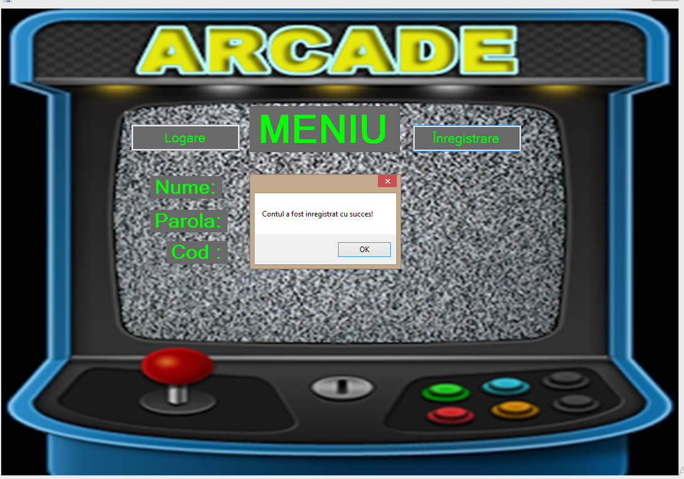

# 5. Pagina administrator

În urma logarii unui utilizator care are cont special cu drepturi de administrare a datelor aplicației, se deschide ecranul în care apar opțiuni pentru operații asupra bazei de date. Meniul conține:

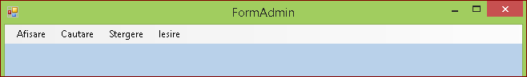

Opțiunea ”Afisare” permite afișarea datelor despre utilizatorii înregistrați în baza de date și situația punctajelor înregistrate pentru fiecare utilizator.

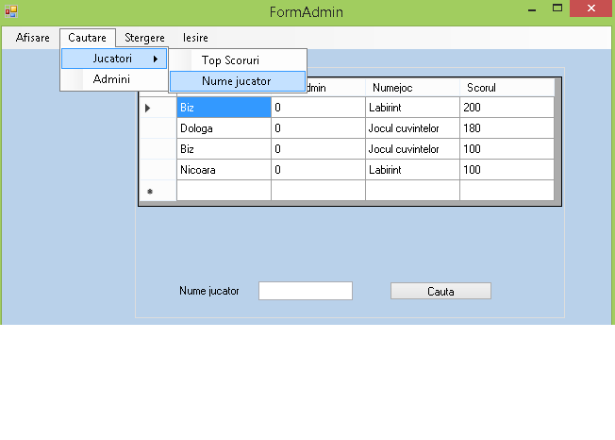

Operațiile de căutare și afișare a datelor din tabele s-au realizat cu ajutorul interogării în limbajul SQL, comanda de bază fiind SELECT cu clauza WHERE

SELECT Id, Nume, Parola, [Cod admin] FROM dbo.Jucatori

WHERE [Cod admin] = 1234

SELECT Id, Numejoc, Scorul, Nume, Idjuc FROM dbo.Scor

WHERE Numejoc = @joc

Operațiile de ștergere permite eliminarea din baza de date, folosind ca date de indentificare numele:

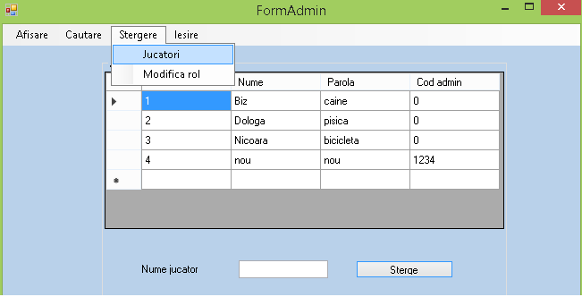

La final apăsând click pe ”Iesire” se închide fereastra administratorului și se ajunge la pagina principală.

# 6. Ecran jocuri

Ecranul principal al aplicatiei conține obțiuni pentru a selecta un joc din colecția de jocuri, de a vizualiza scorurile jucatorilor și modificarea parolei jucatorului curent..

Odată ce ai terminat joaca și ți-ai îmbunătățit scorul poți iesi din aplicatie apasând pe button-ul „Iesire”.

## 6. 1 Space invaders

Space invaders poartă acelasi nume cu celebrul joc de tip arcadă lansat în Japonia în 1978 fiind printre primele jocuri de tip shooting.Scopul jocului este să reziști cât mai mult invaziei unor extraterestri folosind un tun-cu-laser.Extratereștri se miscă pe ecran de la stanga la dreapta, apropiindu-se treptat de nava, jucatorul trebuie să țintească și să distrugă fiecare dintre acești extraterești, fiecare valorând un punct.

Pentru a castiga este nevoie sa distrugi toti extratereștri înainte ca aceștia sa ajungă la nava ta,dacă aceștia ating nava,jucatorul pierde și este trimis în fereastra de meniu.

Dacă jucatorul distruge toți invadatori, scorul acestuia este memorat în tabelă, iar utilizatorul este trimis in fereastra de meniu.

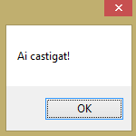

În cadrul jocului utilizatorul controleaza naveta din sageți (pentru a ținti) iar tunul din tasta space (pentru a trage).Jucatorul beneficiază de vizualizarea scorului în timp real dar și de opțiunea de a reveni în meniu oricand dorește.Resursele utilizate pentru realizarea caracterelor din joc sunt originale fiind realizate cu ajutorul unor site-uri menționate in bibleografie.

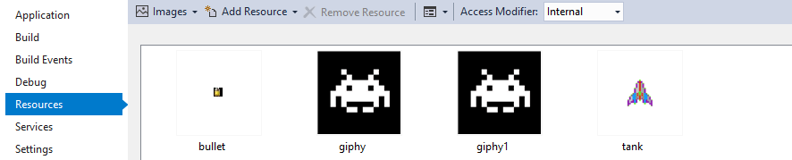

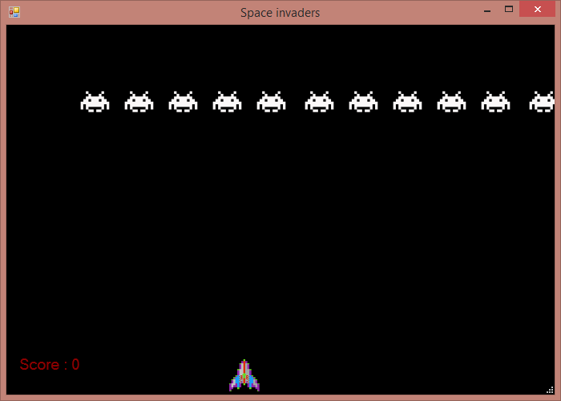

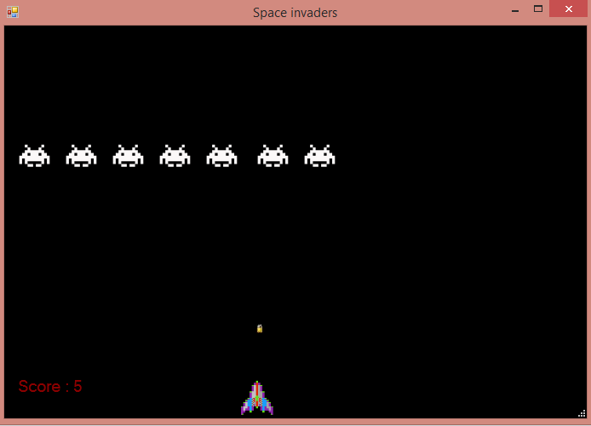

Jocul este realizat cu ajutorul evenimentelor de tip event handler precum keyisup si keyisdown care permit mișcarea caracterului cu ajutorul sageților dar și cu ajutorul unui timer care permite mișcarea extratereștrilor dar și a gloantelor.

Codul jocului „Space invaders”:

public partial class Form5 : Form

{

Form opener;

bool goleft;

bool goright;

int speed = 5;

int score = 0;

bool isPressed;

int totalEnemies = 12;

int playerSpeed = 6;

public int S {

get

{

return score;

}

}

public Form5(Form parentForm)

{

InitializeComponent();

opener = parentForm;

//this.Show();

}

public Form5()

{

InitializeComponent();

}

private void keyisdown(object sender, KeyEventArgs e)

{

if (e.KeyCode == Keys.Left)

{

goleft = true;

}

if (e.KeyCode == Keys.Right)

{

goright = true;

}

if (e.KeyCode == Keys.Space && !isPressed)

{

isPressed = true;

makeBullet();

}

}

private void keyisup(object sender, KeyEventArgs e)

{

if (e.KeyCode == Keys.Left)

{

goleft = false;

}

if (e.KeyCode == Keys.Right)

{

goright = false;

}

if (isPressed)

{

isPressed = false;

}

}

private void Form5_Load(object sender, EventArgs e)

{

}

private void timer1_Tick(object sender, EventArgs e)

{

if (goleft)

{

player.Left -= playerSpeed;

}

else if (goright)

{

player.Left += playerSpeed;

}

foreach (Control x in this.Controls)

{

if (x is PictureBox && x.Tag== "invader")

{

if (((PictureBox)x).Bounds.IntersectsWith(player.Bounds))

{

gameOver();

}

((PictureBox)x).Left += speed;

if (((PictureBox)x).Left > 720)

{

((PictureBox)x).Top += ((PictureBox)x).Height + 10;

((PictureBox)x).Left = -50;

}

}

}

foreach (Control y in this.Controls)

{

if (y is PictureBox && y.Tag == "bullet")

{

y.Top -= 20;

if (((PictureBox)y).Top < this.Height - 490)

{

this.Controls.Remove(y);

}

}

}

foreach (Control i in this.Controls)

{

foreach (Control j in this.Controls)

{

if (i is PictureBox && i.Tag== "invader")

{

if (j is PictureBox && j.Tag == "bullet")

{

if (i.Bounds.IntersectsWith(j.Bounds))

{

score++;

this.Controls.Remove(i);

this.Controls.Remove(j);

}

}

}

}

}

label1.Text = "Score : " + score;

if (score > totalEnemies - 1)

{

gameOver();

MessageBox.Show("Ai castigat!");

}

}

private void makeBullet()

{

PictureBox bullet = new PictureBox();

bullet.Image = Properties.Resources.bullet;

bullet.Size = new Size(10, 10);

bullet.Tag = "bullet";

bullet.Left = player.Left + player.Width / 2;

bullet.Top = player.Top - 20;

this.Controls.Add(bullet);

bullet.BringToFront();

}

private void gameOver()

{

timer1.Stop();

label1.Text += " Game Over";

## 6. 2 Jocul cuvintelor

Jocul cuvintelor are ca sursa de inspiratie jocul scrabble și jocuri precum pix words sau picnic cuvânt, jocuri care dezvoltă ortografia,vocabularul dar și gramatica.

Scopul jocului este să identifici și să scri cuvintele din imagini pentru a trece la nivelul următor,iar pentru a castiga trebuie să treci de toate cele 40 de nivele.

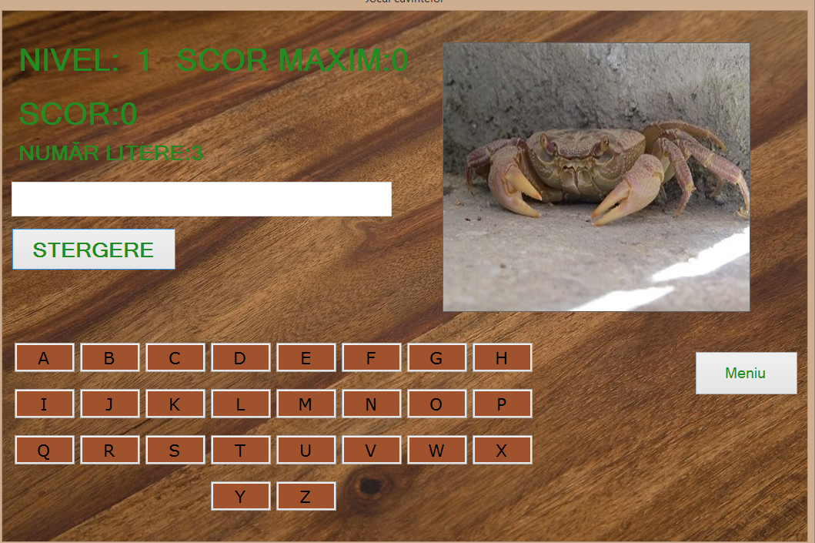

Pentru a scrie cuvântul din imagine jucatorul va utiliza butoanele corespunzătoare fiecarei litere.

În cazul în care acesta a gresit o literă poate utiliza butonul de ștergere.

În cazul în care jucătorul introduce cuvântul corect, text boxul își schimbă culoarea de fundal în verde deblocând trecera la nivelul următor,fiecare cuvânt corect valorând 20 de puncte.

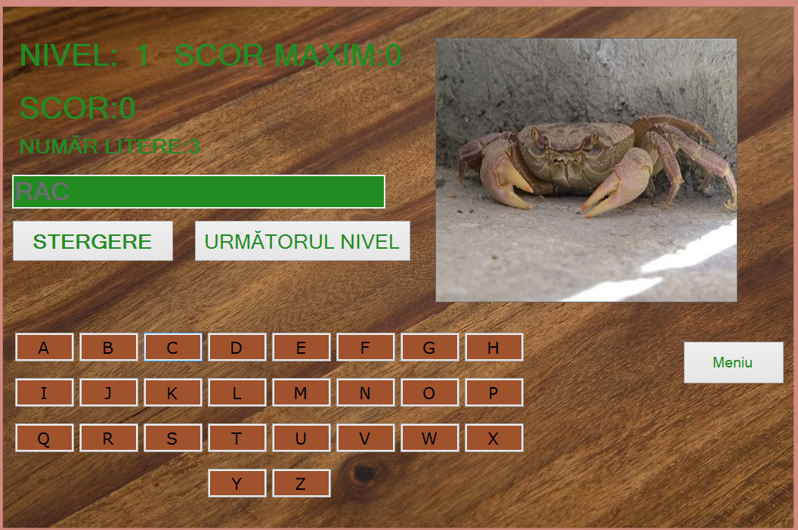

În cazul în care jucatorul a introdus un cuvânt greșit, text boxul își schimbă culoarea de fundal în rosu.Jucatorul poate incerca iar apăsând butonul ștergere.

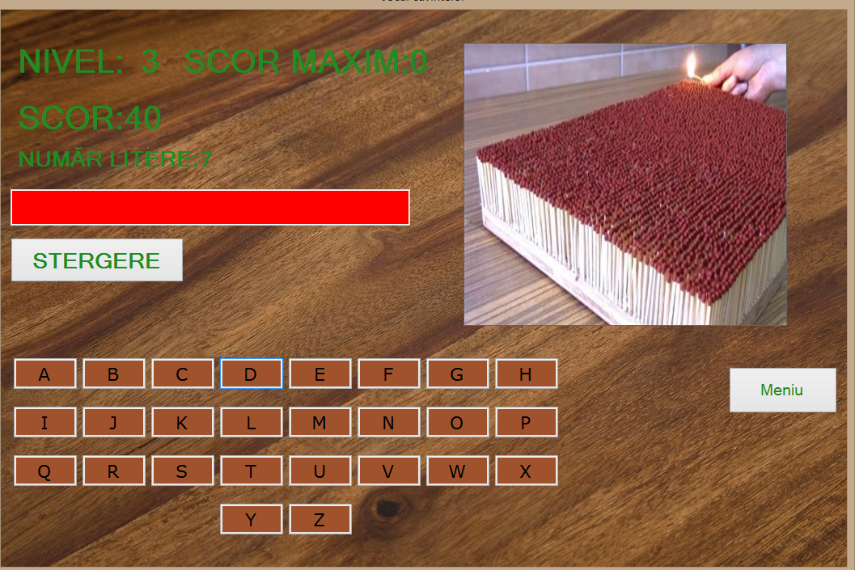

În acest joc jucătorul beneficiază de scorul în timp real,de opțiunea de a reveni în meniu oricând dar și de opțiunea de scor maxim,acesta memorând cel mai mare scor la care a ajuns jucatorul,actualizându-se la închiderea jocului.

Codul evenimentului click pentru button-ul „STERGERE”:

private void button2_Click_1(object sender, EventArgs e)

{

textBox1.Clear();

bct = 0;

}

Codul evenimentului click pentru button-ul „URMATORUL NIVEL”:

private void button1_Click(object sender, EventArgs e)

{

s = s + 20;

id = id + 1;

label1.BackColor = Color.Transparent;

label2.BackColor = Color.Transparent;

label3.BackColor = Color.Transparent;

label4.BackColor = Color.Transparent;

label5.BackColor = Color.Transparent;

label6.BackColor = Color.Transparent;

button2.BackColor = Color.Transparent;

button1.Visible = false;

if(id >= dateBindingSource.Count)

{

id = 0;

}

dateBindingSource.MoveNext();

label2.Text =Convert.ToString(id+1);

pictureBox1.Image = Image.FromFile("Imagini//" + cuvinteDataSet.Date[id].Imagine);

cuv = cuvinteDataSet.Date[id].Cuvânt;

cuv = cuv.TrimEnd();

label6.Text = "NUMĂR LITERE:" + cuv.Length;

textBox1.Clear();

textBox1.BackColor = Color.White;

for (int i = 0; i < 26; i++)

{

buttons[i] = new Button();

buttons[i].Text = ((char)(i + 65)).ToString();

buttons[i].BackColor = Color.Sienna;

buttons[i].ForeColor = Color.Black;

buttons[i].Font = new Font("verdana", 16);

buttons[i].Width = 80;

buttons[i].Height = 40;

buttons[i].Location = new Point(-70 + 85 * (i + 1), 430);

if (i > 7)

{

buttons[i].Location = new Point(-750 + 85 * (i + 1), 490);

}

if (i > 15)

{

buttons[i].Location = new Point(-1430 + 85 * (i + 1), 550);

}

if (i > 23)

{

buttons[i].Location = new Point(-1855+ 85 * (i + 1), 610);

}

Controls.Add(buttons[i]);

buttons[i].Click += new EventHandler(LiteraClick);

}

bct = 0;

label3.Text = "SCOR:" + s;

}

Codul evenimentului click pentru button-ul „Meniu”:

private void button3_Click(object sender, EventArgs e)

{

scor = s;

this.Close();

}

## 6. 3 Labirint

Un alt joc clasic care are ca inspirație primul joc de tip labirint creat în 1959: Mouse in the Maze.

Acest joc dezvolta rabdarea, concentrarea dar și atenția jucătorului.

Scopul jocului este să ajungi la capătul labirintului făra ca și cursorul să atingă pereții.

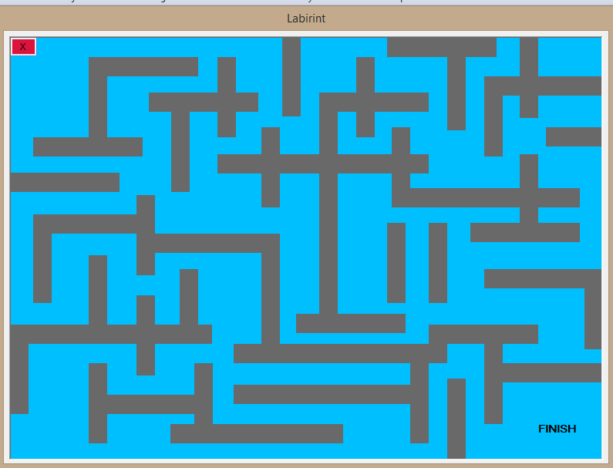

Dacă cursorul atinge unul din pereții labirintului acesta revine la poziția de start.

Pentru a castiga, jucătorul trebuie să ajungă la capătul labirintului și să apese butonul finish.

Codul evenimentului click pentru button-ul „X”:

private void button1_Click(object sender, EventArgs e)

{

scor = 0;

this.Close();

}

Codul evenimentului click pentru label-ului „FINISH”:

private void finish_Click(object sender, EventArgs e)

{

MessageBox.Show("Felicitari ai castigat!");

//setez prop scorr si joc pt form3

scor = 100;

//

this.Close();

}

Codul pentru evenimentul intrării cursorului într-un (perete), label:

private void MoveToStart()

{

var StartingPoint = panel1.Location;

StartingPoint.Offset(10, 30);

Cursor.Position = PointToScreen(StartingPoint);

}

private void Wall_MouseEnter(object sender, EventArgs e)

{

MoveToStart();

}

Acest eveniment trimite cursorul la punctul de început al jocului odată cu lovirea sa de un (perete), label.

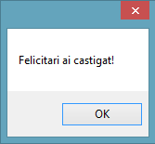





Jucătorul poate reveni în meniu oricând apăsând butonul X.

## 6. 4 Statistica Hight Score

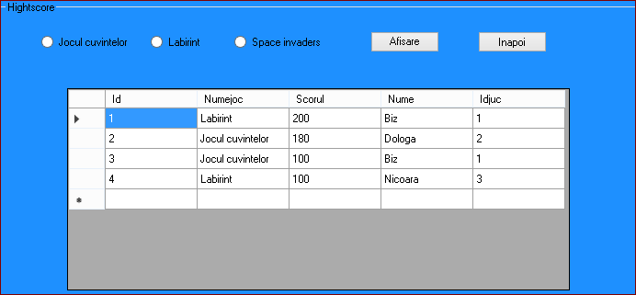

Opțiunea „Hight Score” realizează deschiderea unui grup de controale care au drept scop afișarea clasamentului jucătorilor pentru fiecare joc.

Cele trei roadioButton-uri sunt utilizate pentru a selecta un anumit joc pentru care la evenimentul click pe Afișare în controlul dataGridView se va afișa rezultatul operației de selecție din tabela „scoruri” pentru jocul selectat. Evenimentul click pentru button „Afisare” afișează scorurile unui joc selectat. Evenimentul click pentru button „Inapoi” revine la Ecranul de jocuri.

Codul evenimentului click pentru button-ul „Afisare”:

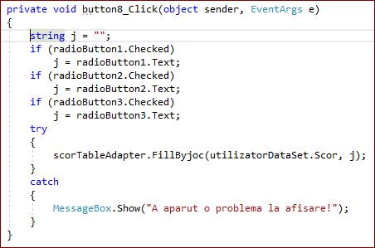

Codul evenimentului click pentru button-ul „Iesire”:

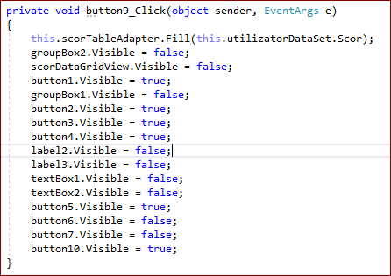

## 6. 5 Statistica Hight Score

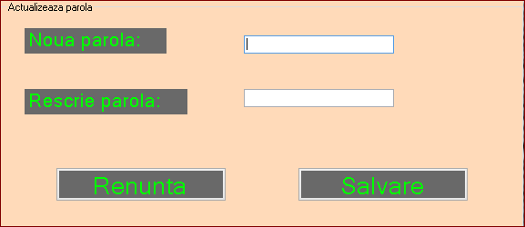

Utilizatorul logat are posibilitatea de a-și modifica parola. Utilizatorul introduce parola noua în controalele de tip textBox având posibilittea de a salva sau de a renunța.

Codul evenimentului click pentru button-ul „Renunta”:

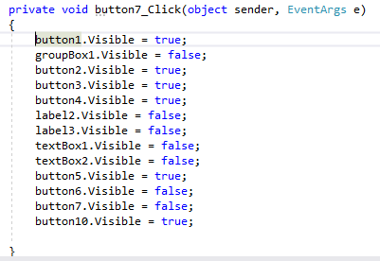

Codul evenimentului click pentru button-ul „Salvare”:

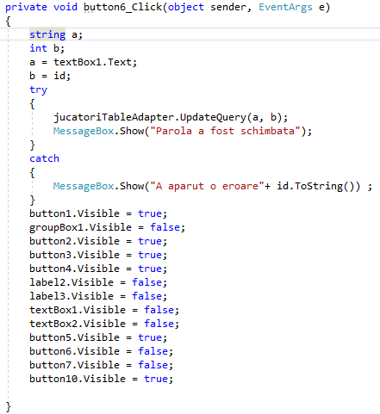

# 7. Dezvoltare și înbunătățire ulterioară

1. Space invaders
   * + Adăugarea unor noi nivele.
     + Adăugarea unor inamici care atacă la randul lor cu proiectile.
     + Adăugarea unui sistem cu vieți.
     + Adăugarea de sunete.
2. Jocul cuvintelor

* Adăugarea de noi nivele precum și a unor trepte de dificultate.
* Adăugarea de sunete si animații.

1. Labirint

* Adăugarea de noi nivele

# 8. Bibliografie

-Constantin Gălăţan, Susana Gălăţan, Curs de C# - Programare în Visual C# 2008 Express Edition, L&S INFOMAT, Bucuresti, 2008

-https://msdn.microsoft.com/library

-https://images.google.com/

https://www.pixilart.com/draw#

https://ezgif.com/video-to-gif

https://stackoverflow.com/

https://social.msdn.microsoft.com/Forums/en-US/home

https://www.mooict.com/

https://msdn.microsoft.com/en-us/retiredcontent